
校园文化活动宣传指南
为进一步规范校园文化活动秩序，营造良好的校园文化氛围，明确活动宣传品审批及资产借用程序，特制定《厦门大学嘉庚学院校园文化活动宣传指南》。

- 宣传资源
第一条 园区及食堂海报栏宣传资源
（一）南区：A1—A6; B1—B11; C1—C11; E1—E8（南区食堂圆桶）
（二）中区：A1—A12; B1—B6; C1—C6; D1—D6; E1—E6;
G1—G8（中区食堂圆桶）
(三) 北区：A1—A32; C1—C14; D1—D10; E1—E12(勤业园区);
F1—F4（若谷园区）;
以上编号各宣传栏（海报栏）下方均有标识。
第二条 展板摆放位置、横幅灯布悬挂位置、地标张贴位置、树标悬挂位置
（一）展板摆放位置：南区食堂；中区食堂西侧门（考虑到人流量较大，北区食堂门口不允许摆放展板）。
（二）横幅灯布悬挂位置：
- 南区：
A1：原则上只允许悬挂一张灯布；
B1：原则上只允许悬挂三条横幅（悬挂时可以层叠）；
C1～C4：均只允许悬挂一条横幅（悬挂时不可层叠、C3为公益类活动专用）；
C5: 原则上可以悬挂两条横幅（悬挂时可以层叠）；
D1：原则上只允许悬挂六条横幅（悬挂时不可层叠，就业招聘信息、学术科技类活动、党团性质活动专用）。
- 中区：
E1～E4：原则上均只允许悬挂一条横幅（悬挂时不可层叠）；
F1：原则上只能悬挂一张灯布；(宽400cm*高500cm)；
G1～G4：原则上均只允许悬挂一条横幅(学术科技类活动、就业招聘信息、其他类型的大型院级活动专用)。
- 北区：
H1-H12:均只允许悬挂一条横幅(H10～H12为就业招聘信息、党团性质活动专用)；
J1：只允许悬挂一条灯布；(该资源悬挂于两灯柱间，宽500cm*高300cm)；
I1：只允许悬挂一条灯布；（宽400cm*高500cm）；
K1：原则上只允许悬挂一条横幅。
（三）地标张贴位置：不得张贴地标。
（四）树标悬挂位置：
      - S1区：地段为南中北门主干道，及南门至南区食堂一段。原则上只允许三个活动同时悬挂。（悬挂时不可层叠）
      - S2区：地段为主一左侧道路与主干道连接处。原则上只允许两个活动同时悬挂。（悬挂时不可层叠）
      - S3区：地段为主楼群朝湖一面，自排球场前至公一门前。原则上只允许三个活动同时悬挂。（悬挂时不可层叠）
      - S4区：地段为石桥至中区食堂以及经过人文楼、经管楼、理工楼、生化楼道路靠湖一侧（靠近教学楼的一侧树木排列不规整，不能悬挂树标）。原则上只允许两个活动同时悬挂。（悬挂时不可层叠）
      - S5区：地段为北门至学生活动中心一段。原则上只允许三个活动同时悬挂。（悬挂时不可层叠）
备注：需要在上述区域摆放、悬挂、张贴宣传品的部门或组织，应先填写《厦门大学漳州校区场地使用申请表》，经学工部（学生事务办理大厅）审批后，方可借用、摆放。
- 教学楼海报栏宣传资源：
（一）主楼群：
主1-1——主1-6；其中主1-1、主1-2为学工部、团委专用；
主2-1——主2-10；其中主2-1、主2-2、主2-3为教务部专用，主2-4、主2-5为学工部、团委专用；
主4-1——主4-10；其中主4-1、主4-2、主4-3为教务部专用，主4-4、主4-5为学工部、团委专用；
主5-1——主5-6；其中主5-1为学工部、团委专用。
（二）公共教学楼1号楼：
公1-1——公1-12；其中公1-1、公1-2、公1-3为教务部专用，公1-4、公1-5为学工部、团委专用。公1-12为208案例教室活动专用。
（三）经管大楼：
经1——经14；其中经1为学工部、团委专用；经7——经14为案例教室活动专用。
第四条 可申请借用的固定资产：
（一）可借用的固定资产有帐篷、活动用桌、展板、音响、对讲机、托盘、台花、塑料套凳。
（二）帐篷摆放位置：南区食堂正大门楼梯下空地；中区食堂西侧门；北区步行广场。
（三）活动用桌摆放位置：南区食堂正大门楼梯下空地；中区食堂西侧门；北区步行广场。

第二章 宣传资源使用规范
第一条 宣传品制作规范
（一）海报
1.海报规格：校内制作的活动海报规格统一为100cm *80cm。
2.海报落款应如实标明主办单位或组织，且应具体到相关行政职能部门或学生组织（如主办方：厦门大学嘉庚学院团委，承办方：厦门大学嘉庚学院学生会），不允许出现班级、学生组织某部门等落款（如：厦门大学嘉庚学院XX院2013级XX班，厦门大学嘉庚学院XX系学生会XX部）。未申请张贴前活动海报内容如需修改的，应用与其底色相近的胶纸补贴，覆盖补贴白纸或使用马克笔涂改的海报一律不予以张贴；在校学生会审核登记通过后再进行补贴、覆盖或涂改的海报，一经发现，校学生会有权予以即刻撤除。
4.要规范海报用语，不得出现错别字、繁体字，避免使用网络用语。
（二）传单
1.传单的落款应如实标明主办单位或组织，且应具体到相关行政职能部门或学生组织，不允许出现班级、学生组织某部门。
2.要规范传单用语，不得出现错别字、繁体字，避免使用网络用语。
（三）横幅、灯布
- 申请要求：
- 申请横幅、灯布时需在申请表格中附上横幅、灯布图片（电子版）；
- 活动经费大于或等于8000元的学生活动，可申请悬挂灯布；
- 活动经费大于或等于1500元的学生活动，可申请悬挂横幅；
- 活动范围为跨校区、全校区、全院、跨系（即两个或两个以上的系）的大型活动，可以酌情降低经费申请，社团活动经费大于或等于1500元的活动，可以申请悬挂横幅；
- 内容中不能出现错别字、繁体字，避免使用网络用语。
- 落款要求：
- 落款需标明主办单位或组织，并且与实际举办方相符；具体到相关学生组织即可，不必出现部门；
- 宣传物的落款如需修改可用与底色相近胶纸补贴（不允许补贴白纸或使用马克笔直接涂改）。
- 悬挂及到期撤除要求：
- 申请审批方领取批条后，必须在当天晚上18:00前悬挂好宣传品，否则本次悬挂权失效；
- 横幅、灯布悬挂期限不超过五天，自领取批条之日算起；
- 若申请的活动宣传从横幅、灯布悬挂日起到活动结束时间不足5天，则以实际开展活动的时间为截止时间；
- 校团委办公室宣传资源审批组将提前一天对横幅、灯布到期的申请审批方予以通知提醒。申请审批方需在到期日晚上18:00前自行撤除。
（四）树标
            - 申请要求：
- 活动经费大于或等于8000元的学生活动，可申请悬挂树标；
- 活动内容为学术科技类、公益类、党团性质的以及活动范围为跨校区、全校区、跨系的大型活动经费不达8000元可酌情降低经费要求；
- 树标规格：校内制作的树标规格大小不超过30cm*45cm，材质推荐用矩形KT板，若有其他形式或者材质的树标请于制作树标前咨询团委办公室宣传资源审批组工作人员,经审核通过后方可使用。
- 内容中不能出现错别字、繁体字，避免使用网络用语，注意规格限制（大小不超过30cm*45cm）；若树标中需出现二维码，则二维码建议采用4cm*4cm规格；
- 树标等类似宣传品，允许出现商家二维码；
- 申请树标时需在申请表格中附上树标图片（电子版）。
2.落款要求：
- 落款需标明主办单位或组织，并且与实际举办方相符；具体到相关学生组织即可，不必出现部门；
- 宣传物的落款如需修改可用与底色相近胶纸补贴（不允许补贴白纸或使用马克笔直接涂改）。
- 悬挂及到期撤除要求：
- 申请审批方领取批条后，必须在当天晚上18:00前悬挂好宣传品，否则本次悬挂权失效；
- 树标悬挂期限不超过五天，自领取批条之日算起；
- 若申请的活动宣传从树标悬挂日起到活动结束时间不足5天，则以实际开展活动的时间为截止时间；
- 校团委办公室宣传资源审批组将提前一天对树标到期的申请审批方予以通知提醒。申请审批方需在到期日晚上18:00前自行撤除。
第二条 宣传品审核流程
（一）海报
申请单位 /申请海报类型 | 审核流程
学生组织 | 1.校学生会审核；2.填写批条并张贴在海报右下角；3.在指定区域张贴海报。
学生社团 | 1.校社团联合会审核；2.校学生会审核；3.填写批条并张贴在海报右下角；4. 在指定区域张贴海报。
学校各行政职能部门 | 1.填写《厦门大学嘉庚学院海报张贴申请表》；2各部门审核确认；3.校学生会备案；4.填写批条并张贴在海报右下角；5. 在指定区域张贴海报。
校外比赛、活动以及与校方合作需在校内宣传的海报 | 1.填写《厦门大学嘉庚学院海报张贴申请表》；2活动负责或合作单位审核确认；3.校学生会备案；4.填写批条并张贴在海报右下角；5. 在指定区域张贴海报。
留学类海报 | 1.填写《厦门大学嘉庚学院海报张贴申请表》；2对外交流合作部审核确认；3.校学生会备案；4.填写批条并张贴在海报右下角；5. 在指定区域张贴海报。
商业类海报 | 一律不予以张贴。
自备展板张贴的海报 | 1.校学生会审核；2.填写资产借用审批表格并张贴在展板背后；3.填写批条并张贴在海报右下角；4. 在指定区域摆放展板。
（二）传单
申请类型 | 审核流程
传单 | 1.持传单模板（打印件）到校学生会值班地点审核、备案、存档。2.在指定区域发放传单。3.活动期间所发放的传单需与所交传单模板（打印件）一致。
（三）横幅、灯布及树标
审核流程 | 审核细节
申请单位提交申请材料（电子版） | - 活动策划；  - 各学生组织“横幅、灯布及树标审批相关事宜”负责人信息资料表；  - 厦门大学嘉庚学院横幅、灯布及树标审批申请表。（横幅、灯布及树标申请表上需附上横幅、灯布及树标的电子版图片；）
具体流程 | - 横幅、灯布及树标的相关申请材料提交地址：twbgs.jgxy@qq.com；  - 横幅、灯布及树标的相关申请材料须在所需悬挂开始时间的前一天进行提交；  - 横幅、灯布及树标的相关申请材料接收时间为每天8:00——19：00，每天其他时间接收不予受理；  备注：（横幅、灯布及树标的相关申请材料受理方:嘉庚学院团委办公室宣传资源审批组；宣传资源审批组值班时间为每周日至周五；每周六及法定节假日不值班。）
横幅灯布及树标审批决定及答复 | 审批答复的时间为相关申请材料提交当天的19:00——22:00；
申请单位批条领取 | 1.通过邮件通知符合审批规定的申请审批方领取批条时间，通常为每天8:00——12:00由当天负责审批工作人员给予批条（随时随地领取）；  2.领取批条的个人需提供有效的身份证明（如校园卡、学生证等）。
- 商业赞助及其他注意事项
（一）商业赞助
活动中有商业赞助，需要在宣传品中给予赞助体现的，需要遵守以下规定：
1.赞助信息规范：
（1）海报：赞助商的名称、LOGO可以以冠名形式出现在海报正文部分，但篇幅不可超过海报大小的1/5；原则上不允许出现商家的联系方式、地址、网址等；
（2）传单：单面传单商家信息不超过传单版面的1/3，双面传单商家信息至多可占用其中一面的二分之一；
（3）横幅灯布：赞助商名称、LOGO可以冠名形式出现在横幅灯布内容里，但版面不超过横幅灯布大小的1/3；横幅、灯布原则上不允许出现商家的联系方式、地址、网址等；
（4）树标：赞助商名称、LOGO可以冠名形式出现在树标内容里，但版面不超过树标大小的1/5；树标原则上不允许出现商家的联系方式、地址、网址等。
2.各单位不得接受校外留学机构的赞助；赞助商为留学机构的宣传品一律不予张贴。
3．本条所未注明的情况由学校团委负责解释。
（二）其他注意事项
1．海报：
（1）班级为组织单位且面向班级开展的活动宣传海报不予张贴；非在学校、各院系注册、审批成立的组织、社团所开展的活动宣传海报不予张贴；
（2）各学生组织、社团面向该单位内部开展的总结性质的活动海报不予张贴（如内部出游、成立大会、总结大会等）；
（3）只能使用透明胶张贴海报，严禁使用背胶、双面胶、海绵胶等；严禁在海报上及其周围粘贴其他修饰、宣传物品；
（4）各单位在校学生会中午值班期间审批的海报，必须在当天晚上19:00前张贴在指定区域，在晚上值班期间审批的海报，必须在次日中午12:00前张贴在指定区域，否则不得张贴；
（5）相同内容的海报可以选择宣传栏、海报展板（圆桶）两处进行申请，每处至多一张。南区3个宣传栏，中区5个宣传栏，北区6个宣传栏；（注：北区A宣传栏距北区步行广场较近，中区A宣传栏和中区圆桶距中区食堂较近，南区圆桶距南区食堂较近，效果等同于海报板，不予同时张贴。）
（6）所有园区宣传栏（园区入口处及食堂门前处）和圆桶均为海报的张贴点；海报宣传栏不得张贴悬挂其他宣传资源；
（7）教学楼海报统一在校学生会南区办公室审批，原则上只张贴学术类海报；
（8）海报的张贴时间最多为3天，需要延长张贴时间的，须在张贴时间结束前1天申请续批；申请成功后最多续贴3天，每张海报只能续批一次；
（9）校学生会办公室将于每日19:30前撤除所有过期的海报并保管3天，如申请方未来领取，校学生会办公室将对过期的海报进行处理；
（10）同一主题相关的活动的若干样式的海报，在其中一种样式的海报张贴期间，不得申请张贴另一样式的海报。
2．传单：
（1）在活动期间所发放的传单需与所交传单模板（打印件）一致，如有出现未经审批私自发放更改传单的，将依照处罚条例（以下第三章第二条）进行处理；
（2）中、南区传单发放地点为食堂前，北区传单发放地点为步行广场，发放时相关单位需保持发放地点及其周边的环境整洁；
（3）不得在上述地点以外的校内其他地点发放传单。
3.横幅灯布：
- 班级为组织单位且面向班级开展的活动宣传横幅、灯布不予悬挂；
- 同一组织在同一时间段最多可同时申请两个不同活动的横幅、灯布且申请位置不得超过4个(不能在同一区）；
- 同一组织同一活动最多允许申请悬挂2条横幅1条灯布或最多只允许申请悬挂3条横幅且不能在同一个区；
- 申请审批方需用邮件方式向学校团委办公室宣传资源审批组提交审核申请材料；
- 学校所有学生组织的横幅、灯布由学校团委办公室宣传资源审批组负责审核及审批，由申请的部门、组织或个人自行悬挂到指定的区域；
- 除就业招聘信息、学术科技类活动、党团性质活动专用之外的活动原则上不允许在校园主干道（D1位置）上悬挂横幅和灯布；
- 除公益性质之外的活动原则上不允许在( C3位置)上悬挂横幅和灯布；
- 横幅、灯布悬挂时要拉直、扯平，对称，且不可过长（灯布规格为宽四米，高五米.J1处为特别例子）横幅各边须用绳索将钢索和铁杆固定牢固，灯布底部需用绳索固定结实，撤除时必须注意悬挂区域的整洁；
- 横幅、灯布应挂在审批的指定位置，若出现横幅、灯布悬挂位置错误，我们将予以撤除并给予处罚；
- 横幅、灯布已在悬挂的学生组织须密切关注横幅、灯布的悬挂状况，如遇特殊原因（如天气恶劣,台风天等），横幅灯布出现不整或丢失情况，各学生组织需及时补救或者撤除；
- 如遇重大活动、节日或其他特殊情况时，校团委办公室宣传资源审批组有权在未告知申请方的情况下撤除所有横幅、灯布；校团委办公室宣传资源审批组将定期、不定期对过期横幅、灯布进行撤除；
- 原则上横幅、灯布不允许续批。
4.树标：
- 班级为组织单位且面向班级开展的活动宣传树标不予悬挂；
- 同一组织同一活动最多允许申请2个区的树标，且不能在同一个区；
- 同一组织同一时间段最多可同时申请两个不同活动的树标且申请位置不得超过3个(不能在同一区）；
- 树标只能悬挂于树干上，悬挂铃铛、丝带、气球等破坏环境卫生与树木的物品的不予许悬挂；树标的悬挂至少隔5棵树悬挂一张；树标需整齐、牢固地悬挂于树干上，保持区域的美观性，不允许破坏树木；
- 树标由校团委办公室宣传资源审批组负责审核及审批，由申请的部门、组织或个人自行悬挂到指定的区域；
- 经悬挂的树标均应附批条粘贴在树标背面右下角；批条作为已通过正式申请的标志；（附注：树标批条在一个活动中一个区仅给予两张批条，批条需贴在所在区的第一个树标与最后一个树标背面右下角）；
- 树标应挂在审批的指定位置，若出现树标悬挂位置错误，我们将予以撤除并给予处罚；
- 树标已在悬挂的学生组织须密切关注树标的悬挂状况，如遇特殊原因（如天气恶劣、台风天等），树标出现不整或丢失情况，各学生组织需及时补救或者撤除；如遇重大活动、节日或其他特殊情况时，校团委办公室宣传资源审批组有权在未告知申请方的情况下撤除所有树标；校团委办公室宣传资源审批组每天值班人员将对树标进行检查，如发现过期树标没有撤除，将给予相应组织惩罚。
第四条 固定资产借用（面向各学生组织及学生社团）
校学生会在值班期间受理固定资产借用。
- 值班地点：中、北区办公室：芙蓉1架空层
南区办公室：南光1架空层
2.值班时间：中午：12:30-13:30（周一至周五）
晚上：19:30-20:30（周一至周五、周日）
3.借用单位在固定资产借用批准表及资产借用登记簿上登记借用信息并抵押学生证。借用批准表贴于所借物资上，单块展板的借用批准表贴在展板背面，整套物资（一张活动用桌、一顶帐篷、一块展板）的借用批准表贴在活动用桌的右下角。如使用自备物资开展活动的，也需在自备物资上张贴批准表。
4.固定资产借用采取先到先得原则。原则上，同一时间同一单位的活动最多可申请借用一块展板、一张桌子、一顶帐篷。如遇特殊情况的，需上交活动备案至校团委审批。
5．借用单位必须按时归还所借用固定资产。不可续批。
6．如若借用单位损坏固定资产的，需按处罚条例（以下第三章第二条）的相关规定予以处罚。
7.固定资产摆放位置：
（1）南区展板一律摆放在食堂圆柱周围（玻璃门以外，台阶以上）；活动用桌及帐篷摆在台阶下的空地；中区展板一律摆放在食堂西侧门；北区不允许单独摆放展板、活动用桌及帐篷在步行广场；
（2）不允许在各区食堂出入口处摆放展板、桌子等宣传物资（如活动宣传需要，可将展板置于活动用桌旁，宣传结束后须及时放回）；
（3）当天当次借出的固定资产，必须在校学生会值班结束前搬走。固定资产一经借出，申请借用的单位对固定资产负责。

- 违规处理事宜
第一条 违规情况
（一）海报违规张贴情况包括：
1.未经审批擅自张贴到宣传栏的；
2.补贴、覆盖或涂改已经张贴的海报的；
3.未张贴到指定区域的；
4.未经申请擅自使用海报展板的；
5.海报展板未摆放到规定区域的；
6.使用他人批条的；
7.在海报上及其周围粘贴其他修饰、宣传物品的；
8.使用背胶、双面胶、海绵胶等张贴的。
（二）固定资产违规情况包括：
1.固定资产到期后一天内未归还的；
2.私自占用学校固定资产的；
3.私自摆摊设点的；
4.到期归还时固定资产损坏的；
5.未经审批私自使用自备资产的；
6.在固定资产上加其他修饰、宣传物品的。
（三）传单违规情形包括：
1.未经审批私自发放传单的；
2.私自在中南区食堂前及北区步行广场以外的校内其他地点发放传单的；
3.传单发放组织时未做好发放善后工作，致使该场所环境遭受严重影响的；
（四）横幅灯布违规情况包括：
- 未提交审核申请材料、未经审批擅自悬挂到学校内的；
- 审核申请材料与实际宣传不符的；
- 使用他人批条的；
- 未及时撤除的；
- 未悬挂在指定区域的；
- 覆盖于已悬挂的横幅灯布上的；
- 在不能层叠悬挂的区域层叠悬挂的。
（五）树标违规情况包括：
- 未提前提交审核申请材料、未经审批擅自悬挂到学校内的；
- 审核申请材料与实际宣传不符的；
- 使用他人批条的；
- 未及时撤除的；
- 未悬挂在指定区域的；
- 已申请，却无批条悬挂；
- 悬挂树标时破坏到树木的；
- 树标散落，通知后未及时收取的；
- 悬挂铃铛、丝带、气球等破坏环境卫生与树木的物品的。
第二条 处罚条例
    - 凡是违规张贴海报的，一经发现，校学生会办公室一律予以撤除。
    - 凡是违规发放传单的，一经发现，校学生会办公室一律予以告知，并停止其行为，传单无条件予以没收。
    - 凡在海报上及其周围粘贴其他修饰、宣传物品的，一经发现，校学生会办公室一律将其海报及相关违规物品撤除。
    - 凡是未经审批私自占用固定资产等不符合固定资产借用具体规定的，一经发现，校学生会办公室有权立即停止其正在进行的活动，并予以处罚。
    - 各学生组织及社团因海报、传单及固定资产违反《厦门大学嘉庚学院校园文化活动宣传指南》相关规定的，需要向校学生会办公室上交检讨书。
    - 各学生组织及社团因横幅、灯布及树标宣传品违反《厦门大学嘉庚学院校园文化活动宣传指南》相关规定的，需要向校团委办公室宣传资源审批组上交检讨书。
    - 凡是出现未经审批、使用他人的批条、未悬挂在指定区域、未及时撤除等横幅、灯布违规情况，一经发现，学校团委办公室宣传资源审批组将立即撤除违规横幅、灯布；暂不审批违规学生组织的横幅、灯布，恢复审批的时间依据违规组织上交检讨而定，原则上为上交检讨日起一个月内不予审批横幅、灯布。
    - 凡是出现未经审批、使用他人的批条等树标违规情况、未悬挂在指定区域、未及时撤除等树标违规情况，一经发现，学校团委办公室宣传资源审批组将立即撤除违规树标；暂不审批违规学生组织的树标，恢复审批的时间依据违规组织上交检讨而定，原则上为上交检讨日起四个月内不予审批树标。
    - 已完成申请步骤，并且领取批条，悬挂时却未出现批条予以警告，并要求立即将批条粘贴至规定的树标处（若是批条已遗失，要求该组织尽快找当日值班人员补上）。
    - 树标散落，经通知后未及时收取或者重新悬挂规整。令违规组织上交检讨，两个月内不支持该部门、组织任何宣传活动。
    - 一般处罚时间为自发现违规之日起至违规单位上交检讨后一个月，特殊处罚时间视具体处罚条例而定；处罚期间禁止违规单位申请宣传资源和固定资产。
    - 违反规定而不交检讨的学生组织或社团，禁止其一学期申请宣传资源和固定资产。
    - 凡是由两个或两个以上单位共同承办的活动出现违规行为的，若处罚无人承担，活动组织单位共同承担所有责任。
    - 其余情节严重，态度恶劣的违规行为，交由学校团委处理。同时，禁止其一学期申请宣传资源和固定资产。
    - 本章一切解释权归校学生会办公室及团委办公室资源审批组所有。

第四章 各院系宣传栏分配及管理方案
第一条 各院系宣传栏分布及分配
- 北区宣传栏分布图：
G1—G6; I1—I6; J1—J6; K1—K6; L1—L6; H1—H6(笃行）; M1－M12（芙蓉）(分配给各系)
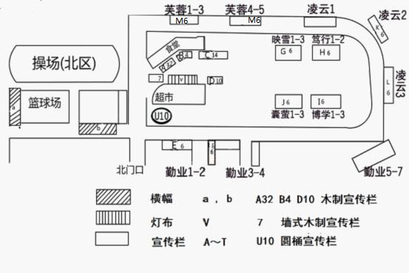
（二）各院系宣传栏资源分配表：
园区 | 院（系）别
映雪 | 环境科学与工程系 | 管理学院 | 财政金融系 | 国际经贸系 | 管理学院 | 信息科学与技术学院
映雪 | G1 | G2 | G3 | G4 | G5 | G6
博学 | 信息科学与技术学院 | 土木工程系 | 机电工程系 | 信息科学与技术学院 | 建筑学系 | 艺术设计系
博学 | I1 | I2 | I3 | I4 | I5 | I6
囊萤 | 国际经贸系 | 管理学院 | 日语系 | 英语系 | 会计系 | 人文与传播学院
囊萤 | J1 | J2 | J3 | J4 | J5 | J6
凌云2 | 艺术设计系 | 人文与传播学院 | 音乐系 | 管理学院 | 建筑学系 | 信息科学与技术学院
凌云2 | K1 | K2 | K3 | K4 | K5 | K6
凌云3 | 财政金融系 | 法学院 | 管理学院 | 会计系 | 机电工程系 | 信息科学与技术学院
凌云3 | L1 | L2 | L3 | L4 | L5 | L6
笃行 | 英语系 | 人文与传播学院 | 财政金融系 | 国际经贸系 | 法学院 | 机电工程系
笃行 | H1 | H2 | H3 | H4 | H5 | H6
芙蓉 | 信息科学与技术学院 | 管理学院 | 会计系 | 国际经贸系 | 土木工程系 | 建筑学系
芙蓉 | M1 | M2 | M3 | M4 | M5 | M6
芙蓉 | 管理学院 | 日语系 | 会计系 | 环境科学与工程系 | 人文与传播学院 | 音乐系
芙蓉 | M7 | M8 | M9 | M10 | M11 | M12
（注：各院系宣传栏具体位置以宣传栏下方编号为准。）
第二条 宣传栏的使用及管理
(一)各院系在北区园区的宣传栏由校团委统一分配。各院系自行使用和管理，校学生会负责监督。
（二）各院系的宣传海报需要张贴在各自院系的宣传栏上，不得占用其他院系的宣传栏。
（三）各院系学生组织在使用本院系宣传栏时，不需经过校学生会办公室审批。
（四）海报规格、内容，商业赞助，违规处理等相关规定与上文第二章、第三章的相关规定一致。
（五）各院系宣传栏应合理使用，定期更新，如有随意张贴广告、长期空置、胡乱张贴等现象的，将调整或暂停其使用权。若出现严重违规，如：损坏宣传栏，占用他系宣传栏等现象，学校将收回该院系的宣传栏使用权。
（六）监督制度：
1.校学生会对各院系使用的宣传栏负有监督权。
2.各院系之间相互监督，如有其他单位或个人擅自使用本院系宣传栏的，可向校学生会办公室举报。
（七）校团委依据各院系学生所入住园区就近分配使用宣传栏；依据各院系学生数分配各院系使用宣传栏个数。每一学年，根据学生入住园区安排及各院系学生数重新规划、调整各院系使用宣传栏。

第五章 横幅、灯布及树标分布图
一．横幅、灯布分布图
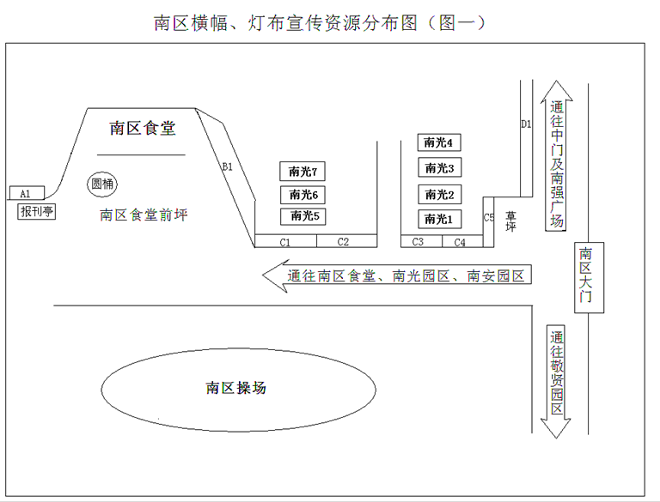
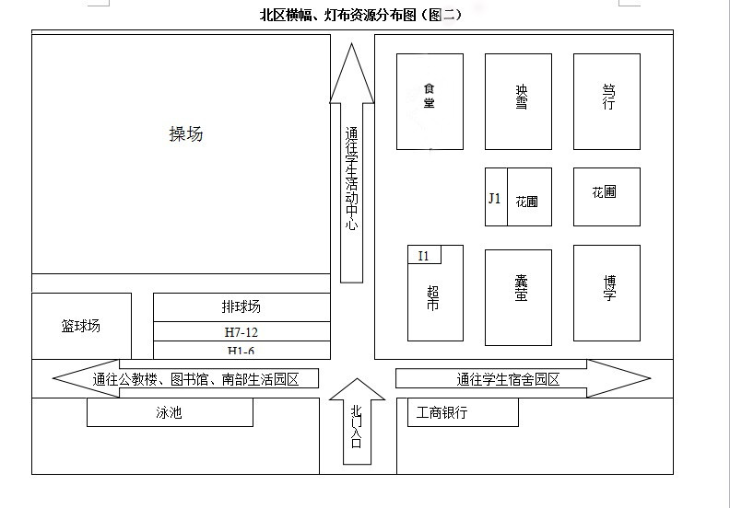
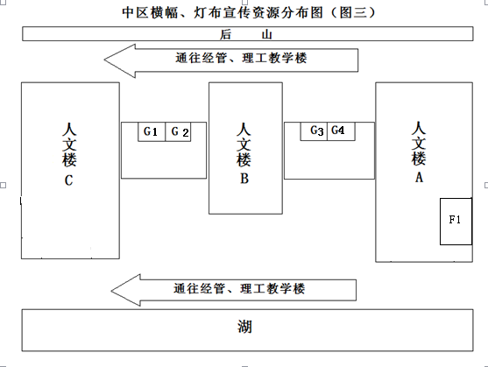

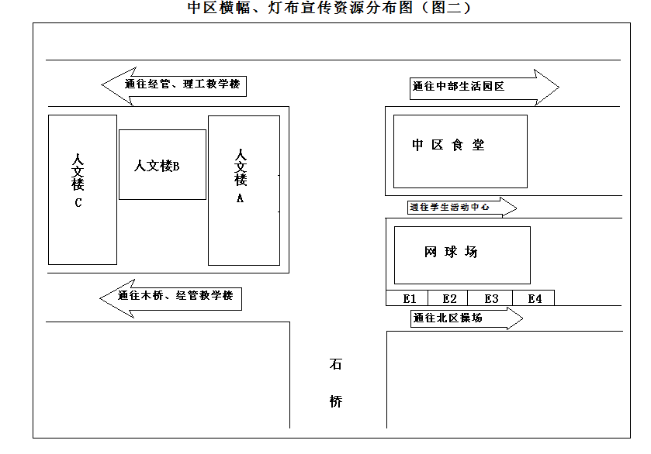
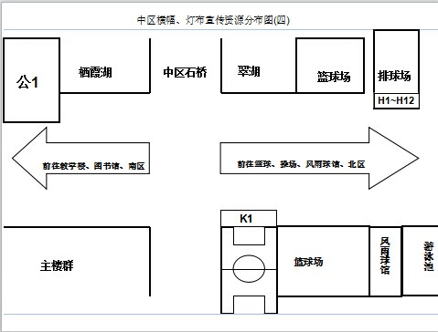
二．树标分布图
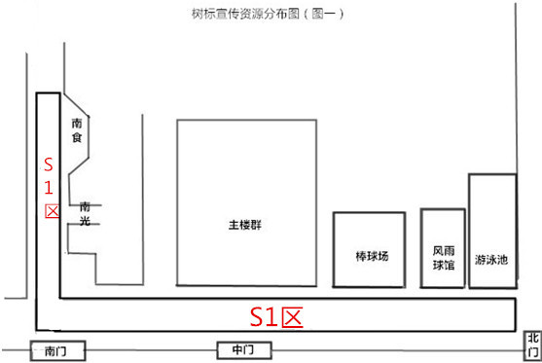

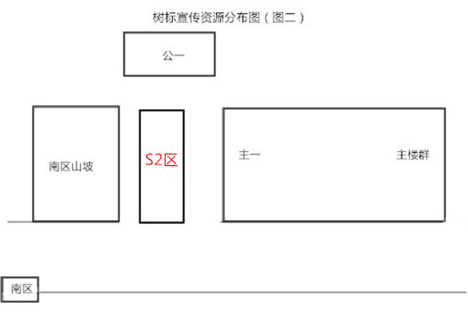

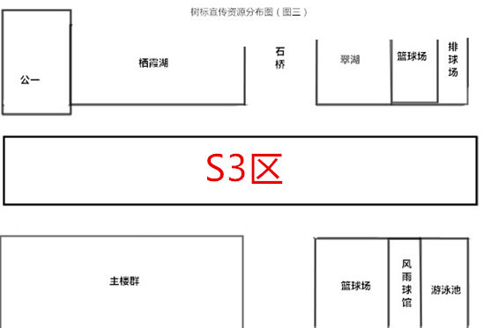

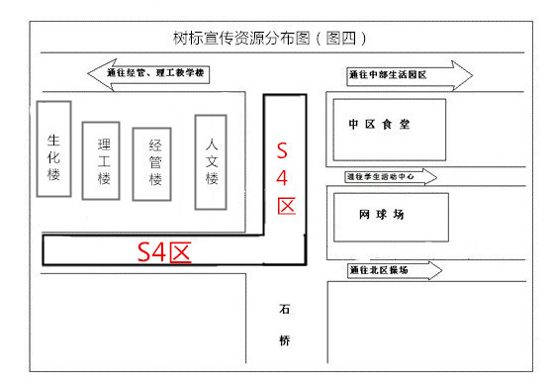
（注：黄色线条部分为靠楼群一侧的树木，不允许悬挂树标）

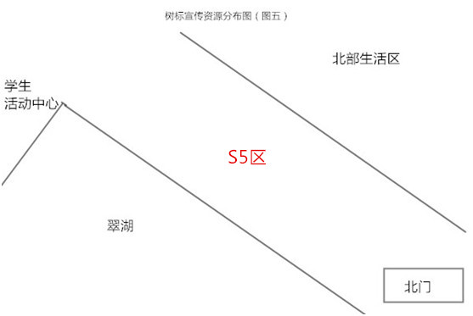

第六章 附则
第一条 本宣传指南适用于厦门大学嘉庚学院范围内所有宣传品审批及资产借用。
第二条 本宣传指南由厦门大学嘉庚学院团委负责解释，学生会负责具体执行。
第三条 本宣传指南自发布之日起执行。原《厦门大学嘉庚学院学生活动宣传指南》作废。

厦门大学嘉庚学院团委办公室
厦门大学嘉庚学院学生会
2015年9月

附件一：厦门大学漳州校区场地使用申请表

填表时间： 年 月 日 制表人：学工部
使用单位
安全负责人 |  | 联系电话
经办人 |  | 联系电话
借用地点
使用事由 | 主题：  内容概况
使用时间
参加对象 |  | 参加人数
使用单位意见
（签字盖章）
学工部意见
（签字盖章）
备注 | 1．使用单位的盖章或经办人签字表示保证本表内容属实和遵守《漳州校区学生活动场地使用管理办法》，负责制定并落实活动的安全措施；2. 重大活动或文艺晚会等大型活动（参与人数超过300人）需同时附上活动策划或方案，以及安全保障措施方案；3.本表的安全责任人必须为老师；4.使用时间一般不超过3天，填写须具体到小时；5. 使用单位意见由部门负责人、指导老师或辅导员老师等人签写意见，署名并加盖公章。6.本表原则上提前两天以上至一个星期内送交学生事务办理大厅审批。

附件二：厦门大学嘉庚学院海报张贴申请表

填表时间： 年 月 日
申请单位
联系人 |  | 联系电话
活动地点
活动时间
海报及活动
主要内容

使用单位意见
（签字盖章）
校学生会
审核及备案
意见
备注 | 1．使用单位的盖章或负责人的签字表示保证本表内容属实和愿意遵守《厦门大学嘉庚学院校园文化活动宣传指南》的相关规定。  2.各行政职能部门申请张贴的海报需符合《厦门大学嘉庚学院校园文化活动宣传指南》的相关规定。  3. 留学海报由对外交流合作部确认审核后，再交由校学生会审批。商业海报一律不予以审批。

附件三：各学生组织“横幅、灯布及树标审批相关事宜”负责人信息资料表
各学生组织“横幅、灯布及树标审批等相关事宜”负责人信息资料
学生组织名称
负责人姓名（1） |  | 负责人姓名（2）
系别 |  | 系别
学号 |  | 学号
联系电话 |  | 联系电话
QQ |  | QQ
邮箱 |  | 邮箱
指导老师

附件四：厦门大学嘉庚学院横幅、灯布及树标审批申请表
厦门大学嘉庚学院横幅、灯布及树标审批申请表
申请单位
活动名称
活动举办日期 |  |  | 活动举办地点
活动预算 |  |  | 赞助方
申请人姓名 |  |  | 联系电话
交表时间 |  |  | 宣传品类型 | （）横幅（）灯布（）树标  （请在对应宣传品前打钩√）
横幅数量：；
横幅内容：（申请横幅请在此栏填写，需插入图片，图片应与实际宣传相符）；
组织落款：（活动主办方、承办方在此项填写）；
灯布数量：；
灯布内容：（申请灯布请在此栏填写，需插入图片，图片应与实际宣传相符）；
组织落款：（活动主办方、承办方在此项填写）；
树标数量：；
树标内容：（申请树标请在此栏填写，需插入图片，图片应与实际宣传相符）；
组织落款：（活动主办方、承办方在此项填写）；
申请悬挂日期 | （从提交材料当天起推后一天为开始悬挂时间，悬挂期不得超过五天）； | 南区悬挂位置 |  | （南区第一意愿，看图示填写相应字母）；
申请悬挂日期 | （从提交材料当天起推后一天为开始悬挂时间，悬挂期不得超过五天）； | 南区备选悬挂位置 |  | （南区第二意愿，看图示填写相应字母）；
申请悬挂日期 | （从提交材料当天起推后一天为开始悬挂时间，悬挂期不得超过五天）； | 中区悬挂位置 |  | （中区第一意愿，看图示填写相应字母）；
申请悬挂日期 | （从提交材料当天起推后一天为开始悬挂时间，悬挂期不得超过五天）； | 中区备选悬挂位置 |  | （中区第二意愿，看图示填写相应字母）；
申请悬挂日期 | （从提交材料当天起推后一天为开始悬挂时间，悬挂期不得超过五天）； | 北区悬挂位置 |  | （北区第一意愿，看图示填写相应字母）；
申请悬挂日期 | （从提交材料当天起推后一天为开始悬挂时间，悬挂期不得超过五天）； | 北区备选悬挂位置 |  | （北区第二意愿，看图示填写相应字母）
申请悬挂日期 | （从提交材料当天起推后一天为开始悬挂时间，悬挂期不得超过五天）； | 树标悬挂位置 |  | （看图示填写相应字母）
备注 | 邮件主题：“日期、主办方名称、承办方名称、活动名称”

